TRƯỜNG ĐẠI HỌC BÁCH KHOA

**KHOA Công Nghệ Thông Tin**

BỘ MÔN: Công Nghệ Phần Mềm

# ĐỀ THI VÀ BÀI LÀM

Tên học phần: Trí tuệ nhân tạo

Mã học phần: Hình thức thi: *Tự luận có giám sát*

Đề số: **0004** Thời gian làm bài: 70 phút *(không kể thời gian chép/phát đề)*

Được sử dụng tài liệu khi làm bài.

**Họ tên:Phạm Cao K**ỳ **Lớp**:19TCLC_Nhật1 **MSSV**:102190320

# Sinh viên làm bài trực tiếp trên tệp này, lưu tệp với định dạng MSSV_HọTên.pdf và nộp bài thông qua

**MSTeam:**

***Câu 1*** (2 *điểm*): Cho không gian Oxy với các điểm có tọa độ tương ứng (1.5 , 6), (3, 4.5), (2.25, 6), (6, 1.5 ),

(7.5 , 3), (6, 7.5), (4.5 , 9) và (4.5 , 6).

1. *(1 điểm)* Mô tả thuật toán hoặc hàm thực thi thuật toán *k*-means

**# Trả lời:** viết mô tả thuật toán hoặc dán code vào bên dưới Đầu vào: Dữ liệu X và số lượng cluster cần tìm K.

Đầu ra: các center M và label vector cho từng điểm dữ liệu Y.

1. Chọn K điểm bất kỳ làm các center ban đầu.
2. Phân mỗi điểm dữ liệu vào cluster có center gần nó nhất
3. Nếu việc gán dữ liệu vào từng cluster ở bước 2 không thay đổi so với vòng lặp trước nó thì ta dừng thuật toán.
4. Cập nhập center cho từng cluster bằng cách lấy trung bình cộng tất cả các điểm dữ liệu đã được gián vào cluster đó sau bước 2.
5. Quay lại bước 2
6. *(1 điểm)* Nếu sử dụng thuật toán *k*-means với k = 3 thì kết quả phân nhóm sẽ như thế nào? (các điểm

thuộc mỗi nhóm, trọng tâm của mỗi nhóm).

**# Trả lời**: viết câu trả lời vào bên dưới

Các centers tìm được bởi Kmeans của thư viện scikit-learn: [[6.75 2.25] [5. 7.5 ] [2.25 5.5 ]]

Nhom 1: [6. 1.5] [7.5 3. ]

Nhom 2: [6. 7.5] [4.5 9. ] [4.5 6. ]

Nhom 3: [1.5 6. ] [3. 4.5] [2.25 6. ]

***Câu 2*** (*5 điểm*): Cho đồ thị vô hướng G = (V,E) như hình vẽ với V là tập đỉnh và E là tập cạnh.

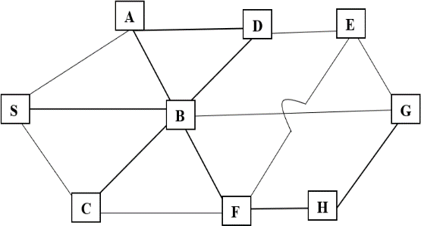

1. *(2 điểm)* Hãy viết đoạn code biểu diễn đồ thị trên bằng cách khởi tạo tập đỉnh V và tập cạnh E. (Ví dụ: V = [“S”, “A”, “B”], E =[(“S”, “A”), (“S”, “B”)])

**# Trả lời:** Dán code vào bên dưới

V = ['S', 'A', 'B', 'C', 'D', 'E', 'F', 'G', 'H']

E = [('S', 'A'),('S', 'B'), ('S', 'C'), ('A', 'B'), ('A', 'D'),

('B', 'D'), ('B', 'F'), ('B', 'G'), ('C', 'B'), ('C', 'F'),

('D', 'E'), ('F', 'E'), ('F', 'H'), ('E', 'G'), ('H', 'G')]

graph = {}

for node in V: temp_list = [] for edge in E:

if edge[0] == node: temp_list.append(edge[1])

graph[node] = temp_list

1. *(3 điểm)* Hãy viết chương trình sử dụng thuật toán **tìm kiếm theo chiều sâu (DFS)** để tìm đường đi từ

đỉnh “S” đến đỉnh “H” trong đồ thị được biểu diễn ở câu a). Trong chương trình, hãy in ra thứ tự đỉnh khám phá trong quá trình tìm kiếm. Nếu không tìm thấy thì in “*Khong tim thay duong di*”

**# Trả lời:** Dán code vào bên dưới

def DFS(initalState, goal): frontier = [initalState] explored = []

while frontier:

state = frontier.pop(-1) explored.append(state) if goal == state:

return explored

for neighbour in graph[state][::-1]:

if neighbour not in (frontier and explored): frontier.append(neighbour)

return False

if name == ' main ': result = DFS('S', 'G') s = 'Explored : '

if result:

for i in result: s += i + ' '

print(s)

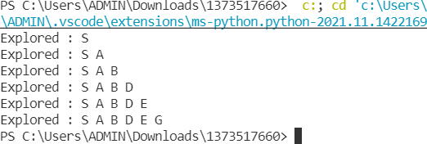

else:

print('Khong tim thay duong di')

**# Trả lời:** Dán kết quả thực thi vào bên dưới:

***Câu 3***(3 *điểm*): Cho hàm f(*x*) = (𝑒2𝑥 − 4

2

𝑒−𝑥)

1. *(1 điểm)* Khai triển đạo hàm cấp 1 của f(x)

**# Trả lời:** Khai triển và kết quả đạo hàm ở bên dưới

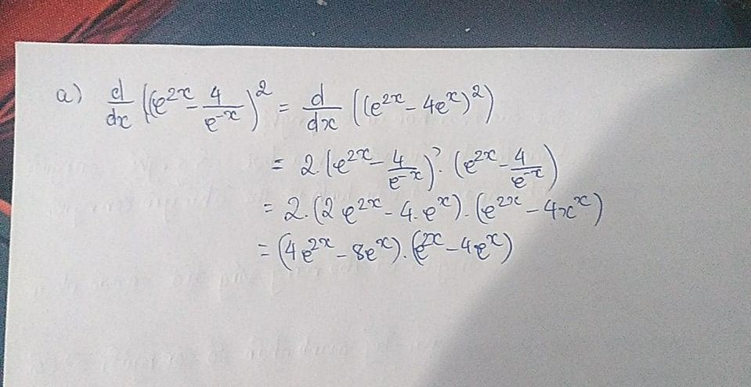

1. *(2 điểm)* Viết chương trình tính giá trị nhỏ nhất của f(x) sử dụng thuật toán Gradient Descent



**# Trả lời**: viết câu trả lời vào bên dưới

from math import * def daoham(x):

return (exp(2*x) - 4*exp(x))*(4*exp(2*x) - 8*exp(x)) def f(x):

return (exp(2*x) - 4/(exp(-x)))**2 def GradientDescent(eta, x0):

x = [x0]

for i in range(10000):

x_new = x[-1] - eta*daoham(x[-1]) if abs(daoham(x_new)) < 1e-3:

break x.append(x_new)

return x

x = GradientDescent(.001, 1)

print('Giá trị nhỏ nhất của hàm f(x) là: ', f(x[-1]), 'tại x = ', x[-1])

**# Trả lời**: Dán kết quả thực thi vào bên dưới

Đà Nẵng, ngày 26 tháng 11 năm 2021

|  |  |
| --- | --- |
| **GIẢNG VIÊN BIÊN SOẠN ĐỀ THI** | **TRƯỞNG BỘ MÔN** |
|  | (đã duyệt) |